[회사 이름]
Koi AI
게임 시스템 기획서
이태훈
[날짜]

목차
1. 코어 메카닉스 분석표 3
1-1 코어 메카닉스 핵심 요소 3
1-2 플레이어가 가장 자주 하는 행동 3
1-3 그 행동이 필요한 이유 3
1-4 행동을 시작하는 입력 3
1-5 행동 후 나타나는 출력 3
1-6 성공 조건 3
1-7 실패 조건 4
1-8 이 행동이 재미로 이어지는 이유 4
1-9 없어도 되는 기능 4
2. 시스템 흐름도 4
2-1 핵심 시스템 흐름도 4
3. 형식적 요소 분석표 5
3-1 플레이어 5
3-2 목표 5
3-3 절차 6
3-4 규칙 6
3-5 자원 6
3-6 챌린지 6
3-7 공식이나 테이블이 필요해 보이는 요소 7
4. 시스템 공식 설계서 7
4-1 무기 공격과 적 방어의 상성 7
4-2 무기 데미지 공식 7
4-3 최종 피해 공식 7
4-4 자원 조합 공식 7
4-5 조심해야할 점 8
5. 테스트 조건 8
5-1 정상 상황 8
5-1-1 속성 관련 8
5-1-2 장전 관련 8
5-1-3 조준 및 발사 관련 8
5-1-4 공유 특성 능력 관련 8
5-1-5 그로기 관련 8
5-1-6 Roi와 Koi 아이템 공유 관련 8
5-2 실패 상황 8
5-2-1 속성 관련 8
5-2-2 장전 관련 8
5-2-3 조준 및 발사 관련 9
5-2-4 공유 특성 능력 관련 9
5-2-5 그로기 관련 9
5-2-6 Roi와 Koi 아이템 공유 관련 9
5-3 예외 상황 9
5-3-1 속성 관련 9
5-3-2 장전 관련 9
5-3-3 조준 및 발사 관련 9
5-3-4 공유 특성 능력 관련 9
5-3-5 그로기 관련 10
5-3-6 Roi와 Koi 아이템 공유 관련 10

1. 코어 메카닉스 분석표

1-1 코어 메카닉스 핵심 요소
- TPS 전투 / 아이템 파밍 / 무기·자원 조합 / 캐릭터 성장 / 잠입·발각 시스템

1-2 플레이어가 가장 자주 하는 행동
- 전투 메카닉 관점으로 볼 때 이동-> 탐색 -> 조준 -> 공격 -> 회피

- 성장 메카닉 관점으로 볼 때 전투/탐색 -> 아이템 획득 -> 무기 조합 -> 스테이지 클리어 -> 특수 능력 선택(캐릭터 강화) -> 다음 전투

1-3 그 행동이 필요한 이유
- 전투를 하는 이유는 친구를 구출해야 하는 핵심 목표가 있기 때문이고 성장이 필요한 이유는 스테이지가 올라갈수록 난이도가 급격히 올라가기 때문입니다.

1-4 행동을 시작하는 입력
- 초반 게임시작을 했을 때 왜 해당 행동을 해야 하는지 비주얼 노벨로 스토리가 진행되고 스토리가 끝나면 TPS 화면으로 전환되고 미션이 주어지게 됩니다.

1-5 행동 후 나타나는 출력
- 미션을 클리어하고 해당 스테이지내에 적을 다 처치하면 특수 능력 선택과 다음 스테이지에 넘어갈 수 있는 기회가 주어집니다. (특수 능력 선택 같은 경우 기계를 통해 선택하고 다음 스테이지 이동은 웨이 포인트로 길을 안내합니다.)

- 적에게 죽게 되거나 제한시간이 있는 미션에서 실패할 경우 10초동안 3장의 패널티 카드(예시: 체력 -15% / 획득한 아이템 1개 랜덤 제거 / 랜덤으로 무기 공격력 -10%)중 하나를 선택하는 패널티가 주어지며 패널티 적용이 안된 데이터는 유지된 채 해당 스테이지로 스폰하게 됩니다.

1-6 성공 조건
- 기본적으로 성공 조건은 미션을 성공하고 적을 처치하여 다음 스테이지로 진입하는 것이고 최종 성공 조건으로는 스테이지를 클리어하면서 성장해서 친구를 구출하고 보스를 처치하는 것입니다.

1-7 실패 조건
- 플레이어 사망(Koi, Roi둘 중 하나 HP: 0일 경우) / 미션 실패(제한 시간 초과)

1-8 이 행동이 재미로 이어지는 이유
- 적에게 발각되지 않으려는 잠입의 긴장감과 다양한 능력 선택을 통한 성장의 재미를 느낄 수 있으며, 매력적인 여성형 로봇 Roi를 구출한 뒤 카메라 타겟(캐릭터)를 전환하면서 함께 보스를 공략하는 성취감과 만족감을 느낄 수 있습니다.

1-9 없어도 되는 기능
- 멀티 플레이 / 랭킹 시스템 / 복잡한 인벤토리 관리 / 스킬트리 / 상점

2. 시스템 흐름도

핵심 시스템 흐름도
- 전투·성장 시스템 큰 흐름도
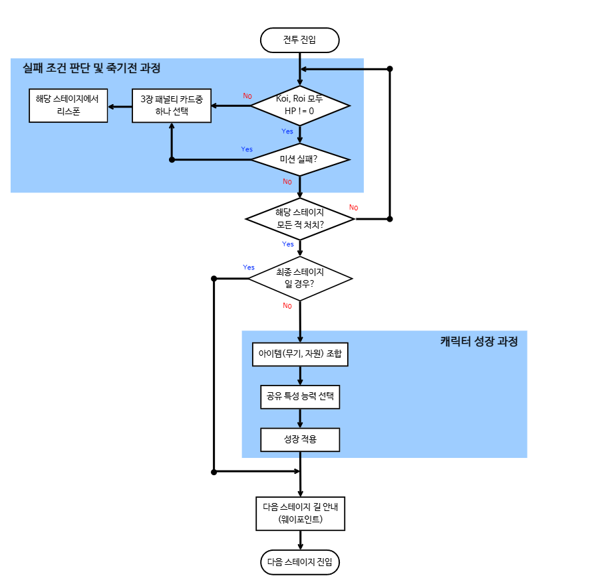

3. 형식적 요소 분석표

3-1 플레이어
- 플레이어의 역할: Roi를 구출시키는 Koi 역할
- 플레이어가 조작하거나 선택하는 것: Koi 또는 Roi 캐릭터 조작 / 패널티 카드 선택 / 공유 특성 능력 선택 / 아이템(무기/자원) 줍기 / 무기에 자원을 통해 조합(강화) / 인벤토리

3-2 목표
- 단기 목표: 캐릭터 성장을 중심으로 아이템을 얻거나 적을 처치합니다.
- 장기 목표: Roi를 구출하고 최종 보스를 처치합니다.

3-3 절차
- 반복 플레이 순서: 스테이지 진입 -> 미션 확인 및 수행 -> 아이템 파밍 -> 적 처치 -> 적 자원 획득 -> 무기 강화 -> 공유 특성 능력 선택 -> 다음 스테이지 진입

3-4 규칙
- 반드시 지켜야 하는 규칙
- 현재 스테이지 미션을 클리어하고 적을 다 처치해야 다음 스테이지로 이동할 수 있다.
- 캐릭터 부위마다 데미지가 다 다르게 들어갑니다.
- 무기 종류마다 조작법이 다릅니다.
- 조합 조건에 맞는 아이템만 조합이 가능합니다.
- Roi와 Koi 둘 중 한 명이 죽게 되면 스테이지 실패가 됩니다.
- Roi를 구출하게 되면 Roi와 Koi는 아이템이 서로 공유됩니다.

- 금지되는 행동
- 캐릭터 조건에 맞지 않는 아이템은 얻을 수 없습니다.
- 적을 처치하지 못하면 기계(아이템 조합기, 구속 기계, 산소 발생기)를 다룰 수 없습니다.
- 적들은 서로 데미지를 입을 순 있지만 Koi와 Roi관계에서는 서로 데미지를 줄 수 없습니다.

3-5 자원
- 자원: 상자 열쇠 / 총알 / 포탄 / 생명수 / 슬롯 확장팩 / 강화석 / 속성 결정체 / 링크 코어
- 자원 설명
- 상자 열쇠: 상자를 열 수 있게 해줍니다.
- 총알 및 포탄: 무기의 자원입니다.
- 생명수: 플레이어의 캐릭터 HP가 회복됩니다.
- 슬롯 확장팩: 아이템 슬롯을 확장시킵니다.
- 강화석(조합 자원): 무기를 강화할 때 필요한 자원입니다.
- 속성 결정체(조합 자원): 무기의 속성을 넣어줄 때 필요한 자원입니다.
- 링크 코어(조합 자원): 무기를 조합할 때 사용하는 필수 자원입니다. (넣어진 조합 자원 개수에 따라 필요한 링크 코어의 개수가 달라집니다.)

- 부족하면 생기는 문제: 적을 물리치지 못할뿐더러 게임 진행을 할 수 없게 됩니다.

3-6 챌린지
- 어려움이 생기는 지점: 보스가 원거리에 강한 지 단거리에 강한 지 모르기 때문에 무기를 잘못 강화하면 어려워질 수 있습니다.
- 플레이어가 극복하는 방법: 스테이지마다 보스의 생김새나 뉴스 등등 힌트가 존재하며 이를 보고 적의 약점을 파악하면서 무기를 강화합니다.

3-7 공식이나 테이블이 필요해 보이는 요소
- 상성 및 최종 피해 공식, 무기 데미지 공식, 자원 조합 공식, 아이템(무기/자원) 테이블

4. 시스템 공식 설계서

4-1 무기 공격과 적 방어의 상성
- 적이 공격할 때 상성 영향은 받지 않지만 플레이어가 공격할 때는 상성 영향을 받게 됩니다.

단위: 상성 배율 (0~2)
무기 공격↓/ 적 방어→ | 화염 | 빙결 | 번개 | 독 | 없음
화염 | 1.0 | 1.2 | 1.1 | 1.0 | 1.1
빙결 | 0.8 | 1.0 | 1.2 | 1.1 | 1.2
번개 | 1.0 | 0.9 | 1.1 | 1.1 | 1.2
독 | 1.1 | 1.1 | 1.0 | 0.9 | 1.1
없음 | 1.0 | 1.0 | 1.0 | 1.0 | 1.0

4-2 무기 데미지 공식
- 무기 데미지 = (무기 기본 데미지) * (1 + (무기 레벨 / 20))

4-3 최종 피해 공식
- 기본 피해 = (탄 데미지(0~15) + 무기 데미지(0~15) + 능력 데미지)
- 스탯 배율 = (100 + 공격자 공격력) / (100 + 피격자 방어력)
- 최종 피해 = 기본 피해 * 상성 배율 * 부위 배율 * 스탯 배율
예시) (최종 피해) 13.8 = 10 * 1.0 * 1.0 * ((100 + 150) / ((100 + 80)))

4-4 자원 조합 공식
- 무기 속성 조합 필요 자원 = (속성 결정체 1개 + 링크 코어 7개)
- 1회 무기 강화 필요 자원 = 무기 강화 레벨 * (강화석 2개 + 링크 코어 5개)
- 남은 강화량(1회 기준, 0~1) = 목표 강화량 – 현재 강화량
- 필요한 강화석 = 남은 강화량 * 2
- 필요한 링크 코어 = 남은 강화량 * 5

4-5 조심해야할 점
- 적 간의 밸런스를 맞추기 위해 강화석과 링크 코어 아이템 비율에 맞게 적절하게 나오게 합니다.
- HP에 비해 최종 피해가 너무 크면 금방 죽기 때문에 평균적인 최종 피해를 맞춰서 HP수치를 결정합니다.

5. 테스트 조건

5-1 정상 상황

5-1-1 속성 관련
- 어떤 무기 든 속성을 적용하면 공격할 때 해당 속성의 기능과 이펙트와 함께 적용됩니다.
- 속성이 적용된 무기에 다른 속성을 적용시키게 되면 속성이 다른 속성으로 바뀌게 됩니다.

5-1-2 장전 관련
- 무기 장전 중일 때 발사 버튼을 누르면 장전이 그 중간에 멈추게 됩니다.

5-1-3 조준 및 발사 관련
- 무기(검 제외)를 사용할 때 조준을 안 할 경우 발사되지 않습니다.

5-1-4 공유 특성 능력 관련
- 적 공격 회피 3번 성공 시 짧은 순간에 카운터 공격이 가능합니다.
- 그로기 상태인 적을 공격할 때 추가 데미지를 줄 수 있습니다.
- 특정 적에게 기습 공격 시 100%로 죽일 수 있습니다. (보스 제외)

5-1-5 그로기 관련
- 특정 적을 공격할 때 그로기 수치가 닳게 되고 수치가 0이 되면 그로기 상태인 적은 일정 시간동안 행동이 불가능하게 됩니다.

5-1-6 Roi와 Koi 아이템 공유 관련
- Roi와 Koi는 서로 아이템이 공유되지만 둘 다 같은 아이템을 사용할 수 없습니다.

5-2 실패 상황

5-2-1 속성 관련
- 특정 무기만 속성이 적용되거나 속성의 기능이 원활하게 작동되지 않습니다.
- 속성이 적용된 무기에 다른 속성을 적용시키게 되면 중첩이 됩니다.

5-2-2 장전 관련
- 무기 장전 중일 때 발사 버튼을 눌렀는데 발사가 되거나 장전이 멈추지 않습니다.

5-2-3 조준 및 발사 관련
- 무기(검 제외)를 사용할 때 조준을 하지 않았는데 발사가 됩니다.

5-2-4 공유 특성 능력 관련
- 회피 능력을 선택했는데도 불구하고 회피가 되지 않거나 카운터 공격이 안됩니다.
- 그로기 상태가 아닌 적에게 공격했을 때 추가 데미지가 잘못 적용됩니다.
- 기습 공격이 성공했는데 대상이 즉시 사망하지 않고 일반 피해만 적용됩니다.

5-2-5 그로기 관련
- 특정 적을 공격할 때 그로기 수치가 닳지 않습니다.

5-2-6 Roi와 Koi 아이템 공유 관련
- Roi와 Koi가 서로 아이템이 공유되지 않거나 둘 다 같은 아이템을 사용합니다.

5-3 예외 상황

5-3-1 속성 관련
- 속성이 적용된 무기가 다른 속성으로 변경되는 순간 공격이 발생할 경우 공격에 적용되는 속성이 정상적으로 처리되는지 확인합니다.
- 속성 효과가 적용되는 동시에 무기가 교체되거나 장착 해제될 경우 이전 속성의 효과가 남지 않는지 확인합니다.

5-3-2 장전 관련
- 장전 중 발사 버튼을 매우 빠르게 반복 입력했을 때 장전과 발사가 비정상적으로 동시에 처리되지 않는지 확인합니다.
- 장전 도중 캐릭터가 피격되거나 회피했을 때 장전이 정상적으로 중단되는지 확인합니다.

5-3-3 조준 및 발사 관련
- 조준 상태에서 무기를 교체할 경우 이전 무기의 조준 상태가 새로운 무기에 잘못 적용되지 않는지 확인합니다.
- 탄약이 없는 상태에서 조준과 발사 버튼을 동시에 입력할 경우 발사되지 않고 정상적으로 처리되는지 확인합니다.

5-3-4 공유 특성 능력 관련
- 회피 3회 성공 후 캐릭터가 피격되었을 때 카운터 공격 조건이 유지되는지 또는 초기화되는지 확인합니다.
- 여러 적의 공격을 동시에 회피했을 때 회피 횟수가 비정상적으로 여러 번 증가하지 않는지 확인합니다.
- 그로기 상태의 적에게 여러 명의 캐릭터가 동시에 공격했을 때 각 공격에 추가 데미지가 정상적으로 적용되는지 확인합니다.
- 여러 명의 적이 가까이 있는 상태에서 특정 적에게 기습 공격을 했을 때 선택한 대상에게만 즉사 효과가 적용되는지 확인합니다.

5-3-5 그로기 관련
- 적의 그로기 수치가 0보다 낮아지는 경우 수치가 음수가 되지 않고 정상적으로 처리되는지 확인합니다.
- 그로기 수치가 정확히 0이 되는 순간 추가 공격이 들어올 경우 그로기 상태가 정상적으로 유지되는지 확인합니다.

5-3-6 Roi와 Koi 아이템 공유 관련
- 아이템이 1개만 남아 있는 상태에서 Roi와 Koi가 동시에 사용을 시도할 경우 아이템이 중복 사용되지 않는지 확인합니다.
- 아이템을 사용하려는 순간 캐릭터를 교체했을 때 아이템 사용 주체가 잘못 변경되지 않는지 확인합니다.

